TPE

Problématique : Quel est l'apport du CERN dans la recherche scientifique liée aux particules élémentaires?

Introduction

Le projet nous a été présenté deux semaines après la rentrée. Nous avons choisi le CERN, Centre Européen de Recherche Nucléaire, parce que nous sommes intéressés par la physique, les mathématiques et les recherches qui y sont effectuées et puis surtout car il s’agissait d’une actualité très importante pour le monde scientifique. Nous nous intéressons particulièrement aux quatre matières scientifique c'est-à-dire, les mathématiques, la biologie, la chimie et la physique et c’est pourquoi nous avons prix la section scientifique lors de nos orientations.
Nous analyserons tout d'abord les particularités de la physique des particules par rapport au reste de la physique. Nous présenterons la spécificité de la physique des particules, nous verrons ensuite que la position, la longueur et le temps changent la vitesse des particules. Nous allons décrire le mouvement des particules. Nous verrons après les, particules du modèle standard 'est-à-dire les protons, les neutrons, les électrons et les photons. Il manque 96% de la matière. Il existe des formes de matière inconnue. Alors le CERN est nécessaire pour lab recherche des particules à deux jours devant elle. Nous étudierons ensuite le CERN. Nous verrons le principe du CERN. Il faut une trajectoire circulaire et un champ magnétique élevé. Nous verrons que la géométrie du CERN est imposée par des lois physiques; de plus nous insisterons sur le fait que les techniques utilisées au CERN sont à la pointe du progrès scientifique.

Sommaire :
I- la physique des particules.
1) Spécificité de la physique des particules par rapport aux autres branches de la physique.
2) Particules, Interaction et Modèle Standard.
2.1) Les particules élémentaires.
2.1.1) L’électron.
2.1.2) Le proton.
2.1.3) Le neutron.
2.2) Les interactions.
2.2.1) L’interaction gravitationnelle.
2.2.2) L’interaction électromagnétique.
2.2.3) L’interaction forte.
2.2.4) L’interaction faible.
2.3) Le Modèle Standard
3) Le Boson de Higgs
3.1) introduction
3.2) La masse.
4) La matière noire.
5) Le Bigbang.
II- Le CERN
1) Implantation entre Jura et Alpes.
1.1) Le CERN au cours du temps.
1.2) Le CERN et la région de Genève.
1.3) Les objectifs du CERN – LHC.
2) Structure et géométrie du LHC
2.1) Trajectoire circulaire des particules
2.2) supraconductivité et champ magnétique interne.
III- Les applications.
1) Les différents projets en préparation au CERN.
1.1) ALICE
1.2) ATLAS
1.3) CMS
1.4) LHCb
2) La vie quotidienne au CERN.
=> M. akesson.

I- Physique des particules.

Le domaine de la recherche en physique des particules rassemble les recherches expérimentales et théoriques visant à faire progresser la connaissance de la matière (électron, proton, neutron et leurs interactions mutuelles). Ces particules sont considérées actuellement comme les constituants les plus élémentaires de la matière et le Centre Européen de Recherche Nucléaire, le CERN, étudie plus en profondeur ces particules.

La nécessité d’élaborer une nouvelle physique n’est pas la conséquence d’une observation récente même si jusqu’à il y a quelques années, le Modèle Standard de la physique des particules n’avait pas été mis en défaut expérimentalement à l‘aide des accélérateurs. Nous avons confirmé ce que nous savions déjà: le Modèle Standard souffre d'insuffisances et plusieurs indices phénoménologiques ne peuvent trouver une explication qu’au-delà du Modèle Standard. Nous vivons une période charnière pour la physique des particules car nous ne sommes qu’à quelques mois des premiers résultats du grand collisionneur de protons, le Large Hadron Collider – LHC, où de nouvelles théories physiques feront peut être leur apparition. C’est un moment très important pour faire un "bilan" et un récapitulatif des possibles nouvelles théories physiques et des idées qui se sont développées.

Beaucoup de livres présentent et exposent les détails de la construction de ce qu’on appelle le Modèle Standard. Nous préférerons ici ne rappeler que le contenu physique et quelques détails mathématiques. Nous ferons aussi le choix de ne pas insister sur le succès de cette théorie, pour mieux présenter les insuffisances. Ainsi il sera plus aisé de comprendre les motivations de l’élaboration d’une théorie plus complète qui expliquerait mieux le monde que nous observons. Nous allons donc tout d’abord exposer la description actuelle de la physique des particules résumée dans le Modèle Standard puis nous en expliquerons ses défauts. Ainsi la nécessité de progrès apparaîtra plus clairement.

1) Spécificité de la physique des particules par rapport aux autres branches de la physique.

Avant d’aller explorer la physique des hautes énergies et les théories possibles, il est bon de se remémorer la vision actuelle de la physique des particules du Modèle Standard. Aujourd’hui, en physique non relativiste, le monde est décrit comme étant un espace à trois dimensions spatiales et une dimension temporelle contenant, des particules élémentaires de la matière qui interagissent entre elles par l’intermédiaire de 4 interactions fondamentales

L’espace est modifié en fonction du temps :

Exemple : Le Paradoxe des jumeaux

Pour comprendre cette théorie, une expérience est très simple, examinons le paradoxe des jumeaux. C’est une expérience de pensée évoquée par Albert Einstein puis publiée en détail par Paul Langevin illustrant un aspect troublant de la relativité restreinte : la mesure d'une durée dépend du référentiel dans lequel elle est effectuée.
Dans cette expérience imaginaire des jumeaux, l'un des frères reste sur Terre tandis que l'autre fait un aller-retour en fusée à une vitesse proche de celle de la lumière. Selon la dilatation du temps prévue par la théorie la durée du périple mesurée par le frère sédentaire est plus longue que celle mesurée par le frère voyageur de sorte que lorsqu'ils se retrouvent, le voyageur se découvre plus jeune que son jumeau resté sur Terre.

On admet la formule qui explique cette théorie :

t = τ / √ [ 1 – (v² / c²) ]

Avec t (le temps sur Terre) ;
τ (le temps dans la fusée) ;
v (la vitesse de la fusée) ;
c (la vitesse de la lumière).

Étudions cette formule :
- Si v = c / 5 (donc la vitesse de la fusée = 20 % de la vitesse de la lumière)

t = τ / √ { 1 – [ (c / 5)² / c² ) ] }
= τ / √ [ 1 – ( c² / 25 / c² ) ]
= τ / √ [ 1 – ( c² / 25c² ) ]
= τ / √ [ 1 – ( 1 / 25 ) ]
≈ τ / 0,97
Toujours avec le même paramètre (τ = 1), quand une heure passe dans la fusée, c’est une heure et 1 minute qui passe sur la Terre.

- Si v = c / 2 (donc la vitesse de la fusée = 50 % de la vitesse de la lumière)

t = τ / √ { 1 – [ (c / 2)² / c² ) ] }
= τ / √ [ 1 – ( c² / 4 / c² ) ]
= τ / √ [ 1 – ( c² / 4c² ) ]
= τ / √ [ 1 – ( 1 / 4 ) ]
≈ τ / 0,86
Prenons une heure dans la fusée (τ = 1), alors sur la Terre le temps sera passé plus vite : 1 heure dans la fusée égale 1 heure et 10 min sur Terre quand la fusée va a 50 % de la vitesse de la lumière.

- Si v = c / 1,11111(donc la fusée a une vitesse d’environ 90 % de celle de la lumière)

t = τ / √ { 1 – [ (c / 1,11111)² / c² ) ] }
= τ / √ [ 1 – ( c² / 1,2345 / c² ) ]
= τ / √ [ 1 – ( c² / 1,2345c² ) ]
= τ / √ [ 1 – ( 1 / 1,2345 ) ]
≈ τ / 0,43
Avec le même paramètre (τ = 1), quand une heure passe dans la fusée, c’est 2 heures et un peu plus d’une quart d’heure qui passe sur la Terre.

Étude de fonction :

Graphique

Aussi, pour illustrer cette théorie, nous pouvons très légèrement nous référer au film : La Planète des Singes. En effet, dans un futur proche, un astronaute se retrouve égaré dans l’espace temps, à bord de sa navette spatial. Il s’écrase sur une planète étrange où il se fait attaquer par une bande de singes primates.
La théorie de la relativité restreinte, veut que si l’on fait un voyage aller-retour à une vitesse proche de celle de la lumière, le temps passe plus vite pour ceux restés fixes (Paradoxe des jumeaux). Il s’avère pour cet homme que durant son vol dans l’espace, vingt siècles se sont écoulés sur terre : adieu parents et amis.
À la fin du film, le héros voulant repartir sur « sa Terre », découvre depuis son vaisseau la Statut de la Liberté, il réalise alors qu’il n’est jamais vraiment partis de sa planète mais que le temps sur Terre est passé très vite et qu’entre temps, après une guerre nucléaire ; le cycle de la vie cette fois, a tourné à l’avantage des singes sur l’homme.

2) Particules, Interaction et Modèle Standard.

2.1) Les particules élémentaires.

Au début du XXème siècle, les physiciens ont appelé Modèle Standard l’organisation de l’univers ; cette théorie stipule que la matière est constituée de particules élémentaires. La diversité des formes de matières observées (gaz, liquide, solide, matière organique ou minérale, etc.) repose sur l’infinité de possibilités des assemblages entre ces particules élémentaires. Les particules élémentaires à la base du Modèle Standard sont : l’électron, le proton et le neutron.

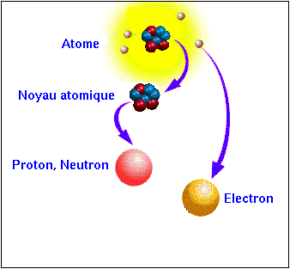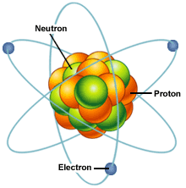

2.1.1) L’électron.

L’électron est découvert en 1897 par J.J. Thomson. Il démontre que la matière est constituée de particules chargées. Robert Mullikan arrive à déterminer la charge d’une seule particule en 1910, grâce à l’expérience de la goutte d’huile.

Cette charge est q = -1,6.10⁻¹⁹ C (coulomb) alors que sa masse est de m_{e} = 9,1.10⁻³¹ kg

Les scientifiques de l’époque décidèrent d’appeler électron cette particule chargée négativement. Toutefois les scientifiques pensaient qu’un bloc de matière devait être neutre ; ils ont ainsi cherché à mettre en évidence une particule chargée positivement.

2.1.2) Le proton.

C’est Rutherford et ses collaborateurs en 1911 qui découvrent que la charge positive est positionnée au centre de l’atome. Après quelques années de recherche, les physiciens montrent que cette particule est circulaire et très petite puisque son rayon est de 10⁻¹⁵ m et sa masse est m_{p} = 1,6.10⁻¹⁹ C. les scientifiques du début XXème siècle savaient que les atomes possédaient un noyau. En comparant la charge et la masse des noyaux, ils aboutirent à la conclusion qu’une troisième particule élémentaire de charge nulle devait exister, le neutron.

2.1.3) Le neutron.

Il est découvert par J. Chadwick en 1937, sa masse est quasi identique à celle du proton soit 1,67.10⁻²⁷ kg et sa charge, comme son nom l’indique est nulle.

2.2) Les interactions.

La plupart des processus physiques, chimiques ou biologiques connus peuvent être expliqués à l’aide de seulement quatre interactions fondamentales :
- L’interaction gravitationnelle, responsable de la pesanteur, de la marée ou encore des phénomènes astronomiques.
- L’interaction électromagnétique, responsable de l’électricité, du magnétisme, de la lumière ou encore des réactions chimiques et biologiques.
- L’interaction forte, responsable de la cohésion des noyaux atomiques.
- L’interaction faible, responsable de la radioactivité bêta, qui permet au soleil de briller.

2.2.1) L’interaction gravitationnelle.

La force gravitationnelle est une force toujours attractive qui agit sur toute forme de matière, mais avec une intensité extrêmement faible. Ainsi, ses effets ne sont perceptibles que lorsque des objets très massifs (la masse est une forme d’énergie) sont en jeu, c’est le cas pour les objets astronomiques.
L’énorme masse des étoiles, des planètes ou des galaxies les rend donc très sensibles à la gravitation et c’est la seule interaction en jeu pour expliquer les mouvements de ces objets. De même, l’énorme masse de la Terre (6,10²⁴ kg, soit six milliards de tonnes) la rend attractive pour des objets moins massifs. Ainsi, la pesanteur et donc le poids des objets sur Terre sont le résultat de l’attraction gravitationnelle de la Terre sur ces objets.
C’est pourquoi, le poids d’un objet est plus faible sur la Lune que sur Terre. Enfin, c’est l’attraction gravitationnelle de la Lune sur l’eau des océans (dont la masse totale est importante) qui permet d’expliquer le phénomène des marées.
En 1687, Newton expose la loi de la gravitation, aujourd’hui appelée, loi de Newton : Deux corps ponctuels A et B de masses respectives M_{a} et M_{b}, s’attirent mutuellement ; A exerce sur B une force F_{A/B} (grandeur vectorielle) qui attire B ; B exerce une force F_{B/A} qui attire A. L’interaction entre ces deux corps se traduit par deux forces opposées et de même valeur.
On peut les calculer à l’aide de la formule :

F = G . (M_{a} . M_{b}) / (AB)²

(AB) étant la distance séparant les deux points A et B,
G la constante de gravitation universelle de 6,67.10⁻¹¹ m⁻³.kg⁻¹.s⁻² dans le système international.

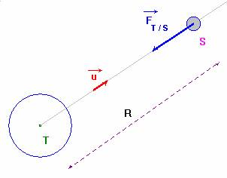

2.2.2) L’interaction électromagnétique.

L’interaction électromagnétique est une force répulsive ou attractive qui agit sur les objets ayant une charge électrique. Deux objets de charges électriques de mêmes signes se repoussent alors que deux objets de charges électriques de signes opposés s’attirent. Comme les atomes sont électriquement neutres, il y a peu d’effet de cette interaction à grande échelle.
L’interaction électromagnétique est à l’origine de tous les phénomènes électriques et magnétiques.
L’interaction électromagnétique permet aussi la cohésion des atomes en liant les électrons (charge électrique négative) et le noyau des atomes (charge électrique positive). Cette interaction peut, dans certaines conditions, créer des ondes électromagnétiques, parmi lesquelles on distingue la lumière, les ondes radio, les ondes radar, les rayons X…
L’interaction électromagnétique doit beaucoup à Charles Coulomb. En se basant sur l’interaction gravitationnelle, il développa une théorie pour quantifier les forces électromagnétiques : l’interaction entre deux corps ponctuels A et B portant les charges respectives q_{A} et q_{B} peut être calculée à l’aide de la formule :

F_{A/B} = k . (q_{A} . q_{B}) / (AB)²

(AB) étant la distance séparant les deux points A et B,
k la constante de Coulomb de 8,99.10⁹ m⁻³.kg⁻¹.S⁻².C⁻²

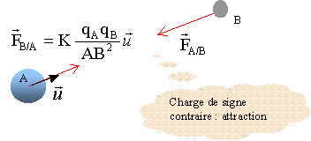

2.2.3) L’interaction forte.

L’interaction forte permet la cohésion des noyaux atomiques en liant les protons et les neutrons entre eux au sein de ce noyau. Si cette interaction n’existait pas, les noyaux ne pourraient pas être stables et seraient dissociés sous l’effet de la répulsion électrostatique des protons entre eux.
L’interaction forte est aussi responsable des réactions nucléaires, sources d’énergie des étoiles et donc du soleil.
L’histoire de cette interaction commence en 1911 avec la découverte du noyau atomique par Rutherford. En effet, il fallut trouver une nouvelle force pour expliquer que les noyaux atomiques ne se disloquent pas sous l’effet électrique répulsif des protons entre eux. L’interaction forte est de très courte portée. Elle est attractive entre deux nucléons et est indépendante de la charge des nucléons.

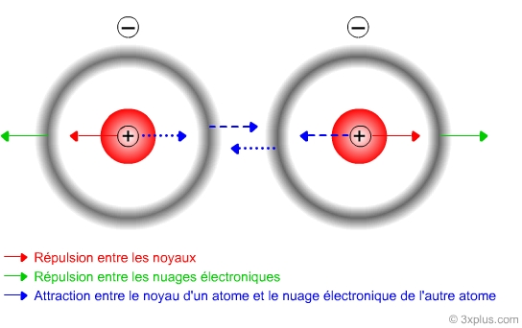

2.2.4) L’interaction faible.

L’interaction faible est responsable de la radioactivité bêta qui permet les réactions nucléaires et la source d’énergie du soleil. La radioactivité naturelle est probablement aussi une source d’énergie importante pour maintenir le magma en fusion sous la croute terrestre.

2.3) Le Modèle Standard
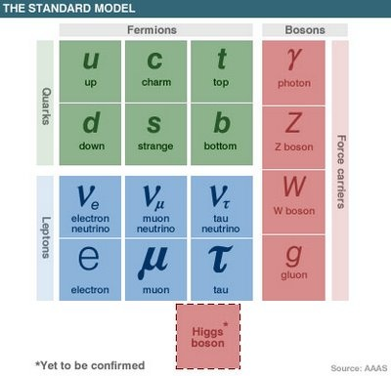

Le modèle standard comprend les forces électromagnétique, forte et faible ainsi que leur particule porteuse correspondante et explique de façon très satisfaisante comment ces forces agissent sur toutes les particules de matière. Cependant, bien que la gravité soit la force qui nous est la plus familière, elle ne fait pas partie du modèle standard. D’ailleurs, lui trouver une place dans ce modèle s’est révélé ardu. La théorie quantique, utilisée pour décrire le monde microscopique, et la théorie de la relativité générale, employée pour décrire le monde macroscopique, n'arrivent pas à s'entendre. Jusqu’à présent, personne n’a réussi à rendre les deux théories mathématiquement compatibles dans le cadre du modèle standard. Mais, heureusement pour la physique des particules, lorsque l’on se situe à l’échelle minuscule des particules, l’effet de la gravité est négligeable. C'est seulement en présence d'amas de matière importants - comme en nous-mêmes ou dans les planètes – que l’effet de la gravité prédomine. C’est pourquoi le modèle standard fonctionne encore bien, malgré le fait qu'il exclue l'une des forces fondamentales.
Mais les physiciens ne sont pas arrivés au bout de leurs peines. Même si le modèle standard constitue actuellement la meilleure description que nous avons du monde subatomique, il n’en brosse pas le tableau complet : la théorie ne comprend en effet que trois des quatre forces fondamentales, excluant la gravité. De quoi faire retourner Newton dans sa tombe ! Il subsiste également d’importantes questions auxquelles ce modèle ne peut répondre, sur la nature de la matière noire et sur ce qui est advenu à l’antimatière, entre autres.
Enfin et surtout, cette théorie repose en grande partie sur l’existence du boson de Higgs, une particule dont aucune expérience n’a permis l’observation. La chasse au boson de Higgs, clé de l’origine de la masse des particules, est ouverte. Sa découverte représenterait un grand pas en avant pour la physique des particules, mais elle ne constituerait pas pour autant le chapitre final.
Ainsi, malgré l’efficacité avec laquelle le modèle standard décrit les phénomènes dont il traite, il n'en reste pas moins insuffisant. Peut-être le puzzle n'est-il pas complet : il faudrait aussi tenir compte de la nouvelle physique, jusque là cachée aux tréfonds du monde subatomique ou dans les recoins sombres de l’Univers. Sans doute les expériences menées auprès du Grand collisionneur de hadrons nous permettront-elles de trouver une partie des pièces manquantes.

3) Le Boson de Higgs

3.1) introduction

Dans les années 1970, les physiciens ont constaté que deux des quatre forces fondamentales, la force faible et la force électromagnétique, étaient de même nature. Cette avancée majeure pour la physique des particules a permis l'unification des deux forces dans la même théorie, qui constitue la base du modèle standard. Ainsi, l'électricité, le magnétisme, la lumière ainsi que certains types de radioactivité sont tous des manifestations d’une seule et même force appelée, logiquement, force électrofaible (l’interaction faible et électromagnétiques réunis). Cependant, pour que cette unification soit vérifiée mathématiquement, il faut partir du principe que les particules porteuses de force n’ont pas de masse. Or, nous savons que cela n’est pas le cas ; les physiciens Peter Higgs, Robert Brout et François Englert ont proposé une solution à cette énigme.
Leur théorie est que, juste après le bigbang, aucune particule n’avait de masse. Lorsque l’Univers a refroidi et que la température est tombée en dessous d’un seuil critique, un champ de force invisible appelé « champ de Higgs » s’est formé en même temps que le boson de Higgs, particule qui lui est associée. L’interaction avec ce champ répandu partout dans le cosmos permet aux particules d’acquérir une masse par l’intermédiaire du boson de Higgs. Plus les particules interagissent avec le champ de Higgs, plus elles deviennent lourdes. Au contraire, les particules qui n’interagissent pas avec ce champ ne possèdent aucune masse.
Cette idée constitue une solution satisfaisante et est en adéquation avec les théories et les phénomènes établis. Le problème est que personne n’a jamais observé le boson de Higgs lors d'une expérience pour confirmer cette théorie. Trouver cette particule permettrait d’une part de mieux comprendre pourquoi les particules ont la masse qui leur est propre et, d’autre part, de contribuer au développement de la physique. Néanmoins, il y a un problème technique : nous ne connaissons pas la masse du boson de Higgs lui-même, ce qui rend son identification plus difficile. Les physiciens doivent donc procéder systématiquement en le cherchant dans la gamme de masses dans laquelle il est censé se trouver. C’est cette gamme qu’explorera le Grand collisionneur de hadrons, dont le rôle sera de prouver l'existence du boson de Higgs. Mais si ce boson s’avère introuvable, les physiciens auront le champ libre pour élaborer une théorie complètement nouvelle afin d’expliquer l’origine de la masse des particules.

3.2) La masse.

Cela revient à dire que la masse d'une particule n'est qu'une apparence : elle dépend de l'intensité avec laquelle elle interagit avec le boson de Higgs. Pour illustrer ce mécanisme, imaginons une pièce contenant des invités (les bosons de Higgs) uniformément répartis dans celle-ci. Une personnalité (une particule censée interagir avec les bosons de Higgs) entre alors dans cette pièce et tout le monde s'agglutine autour d'elle pour lui parler : elle a alors de plus en plus de mal à bouger, comme si elle acquérait de plus en plus de masse.

4) La matière noire.

En 1930, un chercheur suisse, Fritz Zwicky, fait et refait des calculs pour vérifier si tout concorde bien dans l'espace. Il commence par évaluer la vitesse d'un groupe de galaxies en rotation. À partir de cette vitesse, il déduit la masse théorique de cet amas, ces deux informations étant reliées par la même équation. Ensuite, il contrôle le résultat obtenu par une autre méthode très fastidieuse : il estime pour chacune des galaxies le nombre et la masse total. Puis il compare les deux résultats, compte, recompte et constate que les résultats ne sont pas les mêmes. Il manque 80% de la masse du groupe de galaxies. L'addition des masses des étoiles donne au groupe de galaxies une masse trop faible pour lui permettre de tourner à la vitesse observée. Il y a donc quelque part autour de ce groupe de galaxies, quelque chose de très lourd, de complètement invisible et totalement inconnu : la matière noire. Soixante ans après Zwicky, les astrophysiciens ne connaissent toujours pas ce mystère.
Mais arrive en janvier 2007, une gigantesque carte en 3D que 70 chercheurs ont dessinés, après quatre ans de labeur. Une image qui montre justement les contours de cette matière, sur une portion du ciel courant l'équivalent de huit lunes côte à côte. Pour tracer cette carte de l'invisible, les astrophysiciens ont utilisées des lentilles gravitationnelles. Avec cette carte on apprend que la matière noire n'est pas présente partout dans l'Univers mais qu'elle se regroupe à certains endroits, tandis qu'à d'autres elle est absente. Si l'on superpose cette carte à celle des galaxies, les images coïncident à peu près. Là où il y a de la matière noire, il y a donc des étoiles et des galaxies ; là où elle a disparu, on ne trouve rien. Ainsi la matière noire serait un décor invisible mais indispensable dans lequel se déplaceraient les galaxies.

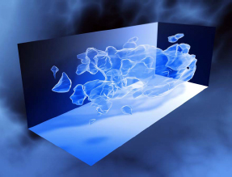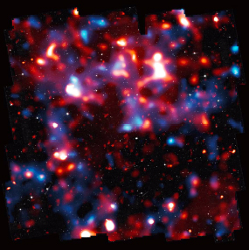

Calculée d'après la déformation apparente de galaxies lointaines, cette carte représente la matière noire s'étendant sur une distance de 3 milliards d'années. (Source : NASA)
Comparaison de la carte de la matière noire (en bleu) et de carte de la matière lumineuse (en rouge). (Source : NASA)

Mais ce n'est pas tout. Plus on regarde dans le passé, plus elle est étendue alors que plus près de nous elle est en morceaux. La carte nous montre donc aussi comment la matière noire c'est transformée au cours du temps. Mieux elle donne une petite idée de l'état actuel de ladite matière noire, car d'après un des soixante-dix chercheurs à l'origine de cette carte sa répartition aurait peu évolué depuis 2,5 milliards d'années.
À partir de ces études les astrophysiciens compte savoir si cette matière est mêlée à l'évolution de certaines galaxies (disparition, changement de forme). Et à comprendre l'histoire de l'Univers ainsi que l'accélération de son expansion.

5) Le Bigbang.

La théorie du bigbang nous indique que c’est le premier moment ou on peut voir de la matière qui est composée comme on a vu précédemment de particules qui interagissent entre elle par le biais de forces.
On distingue 3 forces comme celle du modèle standard il y a la force électromagnétique et les deux forces nucléaires. La théorie de Higgs serait qu’après que le champ de Higgs ce soit manifesté les deux interactions électromagnétique et faible se serait distinguées par une brisure de la symétrie.
On a compris dés le XXème siècle que ces trois forces très différentes peuvent être expliquées mathématiquement par les mêmes procédés. C'est-à-dire qu’ils échangent une troisième particule. Donnons une explication à partir d’un exemple disons que nous nous trouvons sur une barque sur un étang et que cette barque avance tout seule (sans rame, sans moteur ni aucun moyen de changer le mouvement). Puis arrive de coté une deuxième barque qui avance de la même manière si aucune force ne s’ajoute les barques vont entrer en collision ! La solution pour éviter la collision et de prendre un objet d’une certaine masse comme un ballon puis de se faire des passes d’une barque a l’autre de cette manière les deux trajectoire des barques vont s’écarter. On comprend ainsi mieux les trois forces qui font interagir les particules entre elles au niveau microscopique.
Cette théorie très simplifiée des particules qui s’échangent des ballons et celle qu’on utilise pour décrire les particules et les interactions du modèle standard.
Mais dans cette théorie très simplifié on remarque que tous les ballons que s’échangent les particules doivent avoir une masse nulle (comme le photon qui serai le ballon de l’interaction électromagnétique et qui a une masse nulle). Mais lors des expérience on remarque que ce n’est pas vrai on voit que les « ballons » que s’échangent les particules ont des masses et parfois très élevées !
Pour remédier a cette différence entre la théorie et l’observation trois chercheurs physiciens dont l’un s'appelle Higgs, on imaginé qu’au début de l’univers il n’y avais deux forces qui n’en formait qu’une seule c’est la force électrique et la force nucléaire faible, ces deux forces se serait séparer grâce a une nouvelle particule ; le boson de Higgs qui aurais fais ce différencier ces deux forces pas une brisure spontanée de symétrie.
Donc l’écossais Peter Higgs a en quelque sorte inventer le boson de Higgs qui serait apparu un dix milliardième de seconde après le bigbang. Avec une température de million de milliard de degrés. Le boson de Higgs serais une molécule qui ralentie le déplacement des autres molécules car les particules aurais une masse qui interagis avec le champ de Higgs. C’est la base du modèle standard et si il se trouvait qu’au CERN avec le LHC il ne trouve pas le boson de Higgs, le modèle standard serait sérieusement remis en question !
C’est pour cela que la quête du boson de Higgs est très importante pour de nombreux scientifique et que des milliards on été dépensés dans le LHC.
Dés qu’on prend la théorie de Higgs en compte dans les équations on remarque que la théorie électrofaible fonctionne parfaitement. Elle a permis en autre de prédire la masse des bosons intermédiaires bien avant leur découverte par Rubbia.

II- Le CERN, le LHC

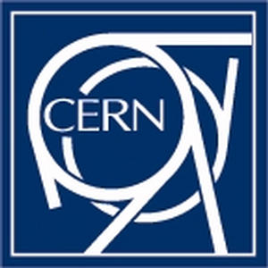

Le CERN (Conseil Euroéenpour la Recherche Nucléaire) est un laboratoire mondial qui demande des moyens financiers et humains. C'est une idée internationale. Aucun pays ne peut payer seul.
Introduction au CERN : interview de M. Akesson.

_ Qu’elles fonctions exercer-vous au CERN et pour qui travailler vous ?
« J’ai deux différentes fonctions. La première, en tant professeur dans une université en Suède je dirige un groupe de chercheurs qui utilise les activité du CERN. Mon autre fonction et que je suis président du conseil du CERN qui est constitué de représentants des gouvernement européen (France, Suisse, Allemagne). »

_ Pourquoi le LHC fait 27 km de circonférence ? Pourquoi pas moins, pour quoi pas plus ? Es une question de budget ?
« Concrètement, c’est la conséquence d’une réutilisation du tunnel qu’il y avait avant celui du LHC, le LEP. Aussi, la circonférence est telle que les protons dans l’accélérateur « n’ont pas l’impression » de subir la force centrifuge mais c’est comme si ils allaient en ligne droite. Si on force un proton à bouger en cercle, il va émettre des radiations qui lui feront perdre de l’énergie. En clair, plus la circonférence du cercle est grande, moins il y aura d’énergie dépensée et mineur sera le cout. Donc l’utilisation de l’ancien tunnel du LEP est une optimisation entre l’énergie qu’il faudrait dépenser pour faire fonctionner l’accélérateur et le cout pour agrandir le tunnel. Ensuite, il a fallut installer des aimants assez puissants de façon à faire circuler les protons pour obtenir l’énergie nécessaire. »

_ Qu’elles sont les objectifs du projet au départ ? Sont ils vraiment de démontrer l’existence du bosons de Higgs ?
« Il y a des centaines de sujets de recherche avec le LHC. Nous savons aujourd’hui qu’il y a une description de la matière qui s’appelle le modèle standard, dans celui-ci, il y a une théorie, le mécanisme de Higgs qui dit comment une particule peut avoir une masse. Maintenant si on peut découvrir a quoi ressemble le boson de Higgs, c’est le moyen de décrire comment la nature fonctionne. En tout cas, on ne peut pas prédire avec certitude quel est le poids de cette particule. Aussi, si le boson de Higgs existe nous sommes sure que nous le découvrirons à l’aide du LHC, par contre dans le cas contraire, cela montre que nous avons totalement faux avec notre description et qu’elle ne doit pas être correcte. C’est pourquoi la découverte de cette particule est si importante. Aussi nous savons que le modèle standard est une approximation, il ne nous dit pas la relation entre l’interaction faible et forte, il ne nous dit rien à propos de l’interaction gravitationnelle, donc la question est : est-ce que le modèle standard est une description de quelque chose de plus général. Ce sont des spéculations sur comment le monde pourrait être, il y a des théories qui le décrit, des formule mathématiques qui y donnent un sens mais il n’y a pas de --27-- qui nous montrent vraiment que se, c’est sa. »

_ Pour la réalisation du LHC, combien de personnes ont été nécessaire pour ce projet ?
« Le CERN a à peu près 2500 employés au CERN, mais il est utilisé par des chercheurs du monde entier, il y a environ 9000 chercheurs qui l’utilisent. ATLAS par exemple, la plupart des personnes qui y travaille ne font pas partis du CERN, mais d’universités (Genève, paris, Harvard, MIT...) de même pour ALICE et les autres. Dans cet effectif, il y a évidemment des techniciens, des ingénieurs, des réceptionnistes et scientifiques. Mais les industries jouent aussi un rôle important 33.

_ Êtes vous confiant quand aux espérances que vous voulez découvrir ?
_ Avez-vous rencontrez des problèmes durant la construction ?
_ Tout simplement qu’est ce qui rend le CERN unique au monde ?
Le CERN se situe dans un territoire international. Ce n'est pas un laboratoire suisse. Il est faux de penser que c'est un laboratoire français. Le laboratoire se trouve France et en Suisse. Beaucoup de pays travaillent ensemble. Il y a des travailleurs de beaucoup de pays. C'est le plus grand laboratoire du monde. Les quatre principaux états membres sont l'Allemagne, le Royaume-Uni, la France, l'Italie. Ce sont les . États-Unis qui ont le plus grand nombre de rechercheurs

_ Pourquoi la région de Genève ? Est-ce un choix technique (nature des sols par exemple) ou un choix politique
Ça a été fait dans les années 1950. La région de Genève est le meilleur endroit pour construire un si grand laboratoire. C'est au centre de l'Europe. Il est facile de recevoir à Genève. Ils sont habitués à recevoir.

_ Entre la préparation, la réalisation et l’exploitation des résultats ; combien de temps faut-il pour résoudre une expérience
Cela dépend de l'importance, de la difficulté, de la grandeur de l'expérience. Il faut beaucoup de temps. Il n'y a pas de règle absolue. En moyenne, il faut entre 10 et 20 ans. Il y a toujours des ajustations. Ils effectuent des réparations du LHC.

_ Existe-t-il un projet d’accélérateur encore plus puissant que le CERN ?
Pour l'instant, le Conseil Européen pour la Recherche Nucléaire est le plus grand laboratoire du monde mais ils cherchent à construire un accélérateur droit. C'est un projet. Le laboratoire qu'ils veulent construire devra être de même taille que le CERN mais avec une technologie plus perfectionnée .

2.1) Implantation du CERN entre le Jura et les Alpes

2.1) Implantation du CERN entre le Jura et les Alpes

2.1.1) Le CERN au cours du temps

_1929:
Le français Louis de Broglie reçoit le prix Nobel de physique
_1944
L'américain Isidor Rabi reçoit le prix Nobel de physique où il avait proposé pour résolution d'assister et d'encourager la création de laboratoires régionaux afin d'augmenter et d'enrichir la coopération scientifique régionale lors de la cinquième conférence de l'UNESCO à Florence.
_8-12 décembre 1949:
Lors de la Conférence Européenne de la Culture de Lausanne, Louis de Broglie fait lire par Raoul Dautry un message appelant à une coopération scientifique entre les pays européens.
_1951:
Lors de la conférence intergouvernementale de l'UNESCO, présidée par François de Rose, il y a la première résolution pour la mise en place à titre provisoire du CERN et il y a la signature du traité de Paris, de la Communauté européenne de Charbon et de l'Acier (CECA).
_1952:
. la Convention établissant l'Organisation est signée sous réserve de ratification par les douze états fondateurs.
. Félix Bloch reçoit le Prix Nobel
_1953:
La Convention du CERN est signée à Paris et est progressivement ratifiée par les États Membres.
_1954:
. L'organisation européenne voit le jour. L'organisation provisoire est dissoute mais l'acronyme CERN perdure. Il y a les premiers coups de pelle sur le site de Meyrin. Félix Bloch possède la double nationalité suisse et américaine.
. Félix Bloch prend la parole lors de la pose de la première pierre du CERN. Un cylindre métallique contenant un parchemin sera coulé deux ans plus tard dans le béton du bâtiment Synchrocyclotron.
_1954-1955:
Félix Bloch a été Directeur Général.
_1955:
C'est le début de la construction des machines et des premiers résultats. L'anneau prend forme.
_1957:
le premier accélérateur de particule construit au CERN est appelé le Synchrocyclotron et noté SC entre en fonction. Le Synchrocyclotron a permis la première observation expérimentale de la désintégration d'un pion (particule fondamentale dont la masse est à peu près 273 fois la masse de l'électron donc 2,49.10⁻²⁸ kg et vecteur essentiel des interactions fortes; les pions sont échangés par des nucléons ce qui permet la cohésion du noyau atomique) en électron et en neutrino (particule élémentaire de charge électrique nulle et de masse très faible).
_Août 1958:
le premier accélérateur du CERN est mis en service. La première réussite expérimentale est l'observation de la désintégration d'un pion en un électron et un neutrino. Cette observation était attendue depuis très longtemps.
_1973:
Grâce au premier collisionneur à hadron (particule élémentaire susceptible d'interaction forte) du monde, le CERN a effectué plusieurs grandes découvertes. L’augmentation de la grosseur du proton avec la vitesse et les phénomènes de jets d’émissions qui révèle que des particules plus élémentaires que le proton constituent le proton. Avec les premières observations sur les neutrinos, on a pu observer que ces particules ne changeaient pas, même après l'interaction avec d'autres particules.
_1981:
La construction du Large Électron-Position collider noté le LEP avec un tunnel de 27 km de circonférence est décidée. Cette découverte confirme la force électrofaible. Cette force unifie la force faible et la force électromagnétique.
_1994:
La construction du LHC (Large Hadron Collider) débute.

2.1.2) Le CERN et la région de Genève

Lorsque l'on dit que le CERN est le Conseil Européen de la Recherche Nucléaire, le mot «nucléaire» peut inquiéter les habitants de la région de Meyrin. Le CERN cherche à rassurer ces habitants.
L'air propre et l'eau propre sont maintenus puisque le CERN cherche à éviter de polluer l'environnement. Des émissions atmosphériques sont générées par la ventilation des accélérateurs de particules, les tours de refroidissement, les diverses installations industrielles et de chauffage du CERN. L'eau est utilisée pour refroidir de nombreux équipements. Plusieurs stations de surveillance ont été mises en service dans le Laboratoire et ses environs pour contrôler ses émissions. Des campagnes de mesure de la qualité de l'air sont régulièrement menées. Les rivières qui reçoivent l'eau que le CERN utilise sont constamment inspectées. L'eau est analysée afin de s'assurer de sa qualité. Chacune des mesures effectuées démontrent que l'impact du CERN sur l'eau et l'air est très faible. Le CERN cherche aussi à minimiser sa consommation d'eau. Par exemple, un nouveau système de refroidissement de l'un des grands accélérateurs fonctionne en circuit fermé. Ainsi, la quantité d'eau utilisée est réduite de 60%.
Le paysage est prélevé. On discute les plans d'aménagement avec les autorités locales afin de réduire l'impact visuel des nouveaux bâtiments sur le paysage. Les projets sur le paysage sont adaptés à chaque site afin que les abords des bâtiments restent naturels.
Les déchets sont triés et recyclés. Le CERN produit des déchets de trois sortes. Il s'agit des déchets conventionnels, des déchets industriels et des déchets radioactifs. Des sociétés spécialisées effectuent l'élimination, le transport et la collecte des déchets. Le CERN s'efforce de réduire la production de déchets et améliore le tri de ses déchets conventionnels.
Les rayonnements sont contrôlés. Afin d'étudier la composition de la matière, le CERN utilise des particules produisant inévitablement des rayons ionisant. Les installations du CERN émettent des rayonnements qui ont des niveaux très bas. Le CERN adhère à un nouveau système de radioprotection reconnu dans lequel il est obligatoire d'optimiser les installations et les pratiquer dans le but de minimiser les doses des rayonnements. Ainsi, l'impact radiologique reste bien en deçà des niveaux de la radioactivité naturelle. Il y a environ 200 stations de surveillance en ligne pour surveiller les performances du CERN en réel. Ces stations mesurant les rayonnements ionisant externes ainsi que la radioactivité de l'air et de l'eau sortant du Laboratoire sont réparties sur les sites du CERN et dans leur voisinage. On prélève les échantillons dans l'environnement du CERN et on les analyse avec une grande sensibilité. On effectue environ 4000 analyses chaque année. On inclut des échantillons d'aérosols, des eaux pluviales, souterraines et des rivières, des sols, de la végétation et des produits agricoles. Chacune des portes d'accès au CERN est équipée de stations de contrôle mesurant la radioactivité de chaque objet entrant et sortant des sites. Des alarmes empêchent toute sortie incontrôlée de matériel radioactif du CERN.
Le bruit est minimisé grâce à des barrières anti-bruits. Les sources principales de bruit au CERN sont constituées par les travaux de génie civil, les systèmes de refroidissement et de ventilation ainsi que par les transformateurs électriques. Avec les barrières anti-bruits construites autour des chantiers et des installations, les conséquences sur l'environnement restent négligeables. A ces endroits, on surveille régulièrement les niveaux sonores. Le CERN situé à Meyrin, à proximité Genève fait en sorte que cette région reste calme.

2.1.3) Objectif du CERN
Le CERN est le plus grand Laboratoire de physique des particules du monde. Ce laboratoire porte ce nom parce que l'organe provisoire institué s'appelait le Conseil Européen pour la Recherche Nucléaire. C'est l'Organisation Européenne pour la recherche nucléaire
Le but du CERN est d'étudier les constituants élémentaires de la matière et les forces qui les relient.
Le CERN a pour objectif d'accélérer les particules. Ses constituants sont de minuscules particules comme le quark, l'électron, le neutron et le proton.
Le CERN a pour objectif de fournir les accélérateurs de particules, le LHC, le Large Hadron Collider.
Le CERN cherche à traiter les données générées par les expériences du LHC.
Le CERN cherche quelles particules étaient présentes dans l'univers primordial, la source de la masse des particules et la raison pour laquelle l'antimatière a disparu.
La politique environnementale du CERN cherche à réduire au minimum les impacts sur l'environnement.

2.2) Structure et géométrie du LHC

2.2.1)Trajectoire circulaire des particules entraînant un champ magnétique très fort
Le CERN est formé d'un anneau ayant une circonférence de 27 kilomètres. La structure du CERN est cyclique parce que les particules doivent parcourir de très grandes distances à la sortie du réacteur nucléaire. Il faut accélérer les particules. Leur vitesse est très faible au début (v≈0) mais à la fin, la vitesse des particules est proche à celle de la lumière (v≈c=3.10⁸ ms⁻¹), c'est à dire trois cents millions de mètres par seconde. Cela nécessite des parcours très grands, ce qui est difficile voire impossible si la trajectoire des particules est linéaire. Par contre, avec une trajectoire circulaire, les particules peuvent effectuer autant de tours que nécessaire. Le CERN a donc choisi une géométrie circulaire.

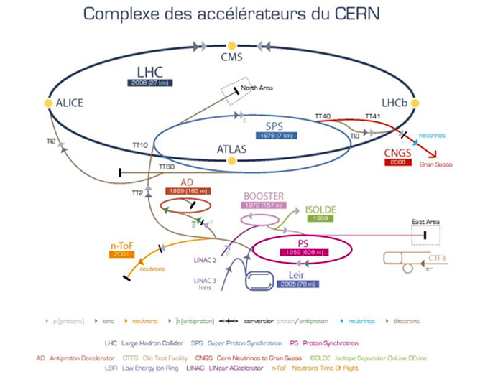
C'est au niveau du SPS que la vitesse des particules accroît. Cela veut dire Super Proton Synchrotron qui signifie en français le Super Synchrotron à protons. C'est un accélérateur de particules au CERN.
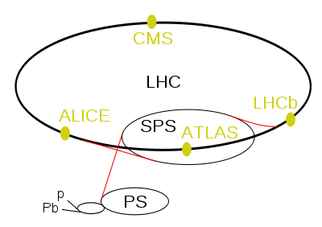
Les particules ont une trajectoire circulaire.

2.2.2) champ magnétique intense
Nous allons étudier maintenant les causes de cette trajectoire circulaire.
Soit une particule chargée. L'équation de sa trajectoire dans un champ électromagnétique $\vec{B}$ est donnée par la relation:

$\frac{d\vec{p}}{\text{dt}}$=q($\vec{E}$+$\vec{v}$^$\vec{B}$)

d$\vec{p}$/dt est la notation de la dérivée de la quantité de mouvement et mesure alors l'évolution du vecteur$\vec{p}$en fonction du temps.

$\vec{p}$représente la quantité de mouvement. p=mv

q représente la charge de la particule.

$\vec{v}$représente la vitesse de la particule

$\vec{B}$ représente le champ magnétique
$\vec{E}$ représente le champ électrique.
Il s'agit d'un produit vectoriel.
Considérons la masse de la particule comme constante pour notre calcul. Pour démontrer la trajectoire circulaire, nous pouvons considérer la masse constante. Mais cette approximation n'est plus acceptable pour les expériences de haut niveau réalisées au CERN.

$\frac{\text{dm \{}\vec{v}}{\text{dt}}$=$\frac{\text{md \{}\vec{v}}{\text{dt}}$ = q($\vec{E}$+$\vec{v}$^$\vec{B}$)

Et $\frac{d\vec{v}}{\text{dt}}$ =$\vec{a}$

Donc

m$\vec{a}$=q($\vec{E}$+$\vec{v}$^$\vec{B}$)=q$\vec{E}$+q$\vec{v}$^$\vec{B}$

Le vecteur accélération $\vec{a}$ caractérise l'évolution de la trajectoire au cours du temps.
On remarque que le vecteur $\vec{a}$ est constitué par la somme des deux termes:
$\vec{a}$ =(q$\vec{E}$)/m + (q$\vec{v}$^$\vec{B}$)/m
un terme: q$\vec{E}$/m

Si la charge arrive dans un champ électrique$\vec{E}$, et si la charge est positive, c'est donc un proton et $\vec{E}$et a sont le même sens donc $\vec{a}$ est dans le sens du mouvement. Par conséquent, la particule accélère.

Étudions le terme q/m $\vec{v}$^$\vec{B}$

Le produit vectoriel $\vec{v}$^$\vec{B}$ donne un vecteur $\vec{a}$perpendiculaire à$\vec{v}$ et à$\vec{B}$.

La norme du vecteur$\vec{a}$est égale au produit de celle du vecteur $\vec{B}$ et celle du vecteur $\vec{v}$et par le sinus de l'angle défini par les vecteurs $\vec{v}$et$\vec{B}$

Alors pour avoir l'accélération de$\vec{a}$₂ la plus grande possible, il faut que la norme du champ !magnétique $\vec{B}$soit élevée, la norme de la vitesse $\vec{v}$doit être la plus grande possible et sin($\vec{v}$;$\vec{B}$)= ∏ /2

Cette dernière condition impose un champ électrique $\vec{E}$ perpendiculaire à la direction du mouvement.

$\vec{a}$=$\vec{a}$1+$\vec{a}$2

$\vec{a}$= $\frac{q\vec{E}}{m}$+ $\frac{q\vec{v}\hat{\vec{B}}}{m}$

$\vec{a}$₁ représente l'accélération quand le proton subit un champ électrique. Donc la vitesse de la particule augmente.

$\vec{a}$₂ représente l'accélération quand le proton subit un champ magnétique

$\vec{a}$₂ =(q $\vec{v}$^$\vec{B}$)/m L'accélération a est perpendiculaire au vecteur $\vec{v}$ et au champ magnétique $\vec{B}$ donc le mouvement est circulaire.

La particule va avoir une trajectoire circulaire quand elle va subir un champ magnétique perpendiculaire par rapport à sa trajectoire.

a₂= (q vB) sin(∏/2)/m=(q vB)/m

L'accélération a₂ caractérise un mouvement circulaire un mouvement circulaire uniforme.

a₂=v²/R

v²/R=(q vB)/m

Donc $\frac{v}{R}$=$\frac{\text{qB}}{m}$

v=$\frac{\text{qBR}}{m}$

Le champ magnétique doit être très élevé ce qui nécessite l'utilisation de technologies supraconductrices, seules capables de créer les champs magnétiques nécessaires.

2.2.3) La supraconductivité

La supraconductivité est un phénomène présent dans certains matériaux dont la résistivité électrique devient nulle. Ainsi, les courants peuvent circuler sans dissipation d'énergie. La lévitation magnétique est la manifestation la plus spectaculaire du phénomène de supraconductivité avec aujourd'hui la réalisation de trains à très grandes vitesses. Actuellement la température la plus élevée pour observer ce phénomène est de 125 degrés Kelvin (125°K), c'est-à-dire -148°C. Les supraconducteurs conventionnels sont ceux qui sont bien décrits par la théorie BCS. Les supraconducteurs non conventionnels sont les matériaux ayant la propriété de supraconduction. Les supraconducteurs non conventionnels ne se conforment pas à la théorie BCS qui sont proposées par John Baarden, Léon Cooper et John Robert Schrieffer. Les trois personnes sont des physiciens américains ayant reçu le prix Nobel de physique en 1972 grâce à cette théorie.
La théorie BCS explique la formation de paires d'électrons: les paires de Cooper. Ces paires forment un état d’énergie plus basse que celui du métal normal.
C’est le physicien néerlandais Heike Kamerlingh Onnes qui avait découvert la supraconductivité en 1911. Il avait remarqué qu’à une température inférieure à 4,2°K (= -268,8°C), le mercure n’aurait plus aucune résistance électrique. Un supraconducteur est caractérisé par sa capacité d’exclure les lignes de champ magnétique. En plongeant un objet supraconducteur dans un champ magnétique, un courant de surface produisant un contre champ magnétique tel que le champ magnétique total est nul à l’intérieur de l’objet. En 1939, Meissner et Oschsenfeld ont observé cet effet sur le plomb qui est appelé effet Meissner. La lévitation magnétique se base sur cet effet.

CONCLUSION: PARTIE II

Le CERN est le Conseil Européen pour la Recherche Nucléaire. C'est le plus grand Laboratoire de physique des particules du monde. Son objectif est d'étudier les constituants élémentaires de la matière ainsi que les forces qui les relient.
Le CERN est formé d'un anneau ayant une circonférence de 27 kilomètres. Les particules doivent accélérer et parcourir des distances très grandes. Par conséquent, la trajectoire doit être circulaire. La vitesse des particules est très proche de celle de la lumière donc très proche de 300000000 mètres par seconde (soit 8,33 x 10⁷ kilomètres par heure). On comprend mieux l'espace, l'organisation des planètes.
Le CERN est actuellement en panne depuis le vendredi 19 septembre de l'année 2008. L'incident ayant causé cette panne est la conséquence d'une erreur humaine. Alors, nous avons eu des difficultés pour effectuer des expériences. Mais avec cette erreur, les gens qui travaillent au CERN ont compris qu'il fallait être délicat et précis.

III- Les applications.

1) Les différents projets en préparation au CERN.
Revenons au Bosons de Higgs expliqué dans la première partie qui pour les experts, c’est sûr, existe déjà. Pour eux il apparaitra grâce au 14 mille milliards d’électronvolts d’énergie que le LHC utilisera. On pourrait essayer de le comparer au deuxième plus grand le SLAC de San Francisco qui mesure 3 km (pour 27 km au CERN) qui produit 50 milliards d’électronvolts. Ce projet estimé à 2,6 milliard d’euros a était financé par une collaboration d’état européens et de leurs partenaires internationaux. Les nations donnent aussi des chercheurs comme la France qui a données 44O chercheurs, ingénieurs ou techniciens pour participer au LHC.
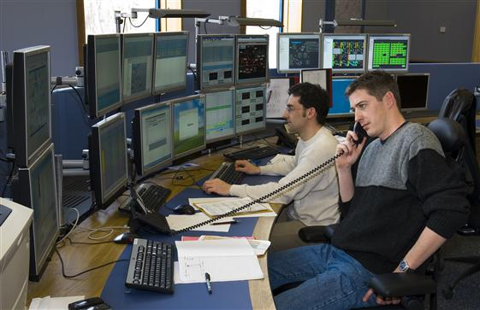
Le LHC n’est rien sans les 6 expériences autour, qui vont permettre d’étudier les réactions qui se déroulent dans l’accélérateur. Ces expériences sortiront 10 milliards de mégaoctets par ans, toutes ces informations seront traitées par 9000 physiciens réparties dans de nombreux centre de recherches dans le monde entiers, en collaboration avec le CERN jusqu’en 2015. Il a fallu 1700 chercheurs pour la réaliser le LHC, qui effectuera 800 millions de collisions de protons par second. Mais après le lancement il faudra rechercher le boson de Higgs qui se présentera sur 1 collision sur 1 milliard (ce qui donnera qu’elle que fois par jours), c’est pour cela la nécessité de nombreux centre pour étudier les informations recueillie par le CERN.
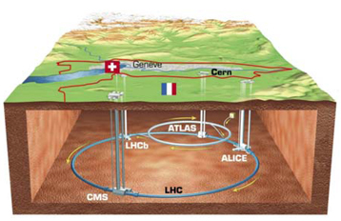
Il faut aussi savoir qu’avant de passer par les différentes expériences les particules doivent passer par un complexe d’accélération. Les protons sont produits à partir d’atomes d’hydrogène dont on extrait les électrons. Les protons commencent leur parcours dans l’accélérateur linéaire (LINAC), puis sont injectés tour à tour dans le Synchrotron injecteur du PS (PS Booster - PSB), le Synchrotron à Protons (PS) et le Super synchrotron à protons (SPS), avant d’arriver au Grand collisionneur de hadrons (LHC). Une fois dans le LHC, les protons circuleront pendant vingt minutes avant d’atteindre l’énergie et la vitesse maximales.
Les ions de plomb pour le LHC sont produits à partir d'une source de plomb vaporisé, avant d'être envoyés dans le LINAC3. Ils sont ensuite accélérés dans l'Anneau d'ions à basse énergie (LEIR) et empruntent le même parcours que les protons.
1.1) ALICE (A Large Ion Collider Experiment)
ALICE est un détecteur spécialisé dans l’analyse des ions plomb, Il étudie les propriétés du plasma de quarks et de gluons, dont les protons et les neutrons sont eux-mêmes formés de .Les quarks sont des particules fondamentales. On les trouve toujours par groupe de trois ou quatre, ou par paire quark antiquark, liés entre eux par des particules appelées gluons. Du fait de ce liant incroyablement puissant, aucun quark n’a jamais été observé isolé.
Le but de cette expérience est de recréer en laboratoire les conditions qui régnaient juste après le Big Bang. Les données obtenues permettront d’étudier l’évolution de la matière de la naissance de l’Univers à nos jours. Dans cette expérience les températures atteindront 100 000 fois celle du centre du soleil. D’où la nécessité de refroidir a l’aide d’azote.
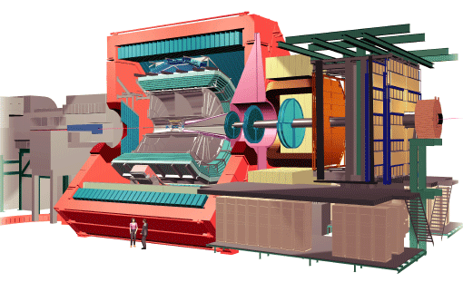
ALICE a été mise en œuvre par 1700 chercheurs venant de 104 instituts dans 31 pays différents.
taille | 26 m de long, 16 m de large, 16 m de haut
Poids | 10 000 tonnes
prix | 115 000 000 CHF
lieu | St Genis-Pouilly
Donc ALICE ce concentrera plus sur les forces entre les quarks, avec la réaction des gluons c’est à dite trouver d'où vient masse du noyau car les quarks ne pèse que 1% des masses des neutrons et des protons. ALICE servira aussi a étudier les propriété du vide, puis étudié la création de masse par l’interaction forte et principalement de se faire une idée de la matière telle qu’elle était immédiatement après le bigbang.
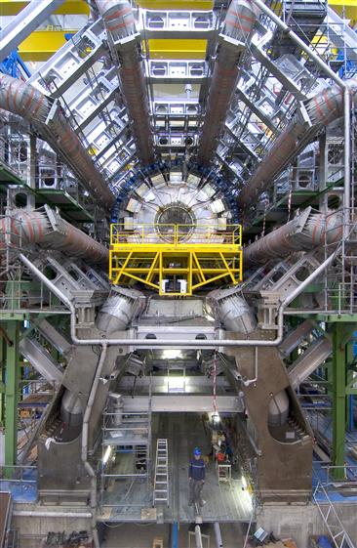1 .2) ATLAS (A Toroidal LHC ApparatuS)
ATLAS est le détecteur le plus grand du monde, il a pour particularité comme le CMS d’être polyvalent ces ensembles majeurs permettrons des recherches dans les aspects les plus divers de la physique au LHC, comme la recherche du boson de Higgs, la supersymétrie ou encore ma quête d’une dimension supplémentaire, qui sais ou ATLAS nous emmènera. Un de ses quatre ensemble majeur est le système d’aimants qui entoure le détecteur interne, celui-ci est composé de huit bobines magnétiques supraconductrices de 25 mètres de long disposées en cylindre autour du tube de faisceau.

Les 3 autres ensembles sont qui forme ATLAS sont :

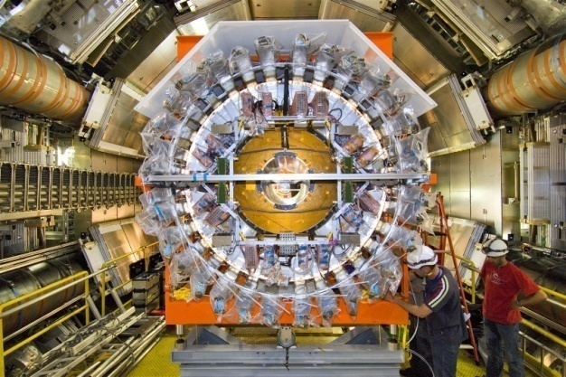
_ Le détecteur interne qui mesure l’impulsion de chaque particule.

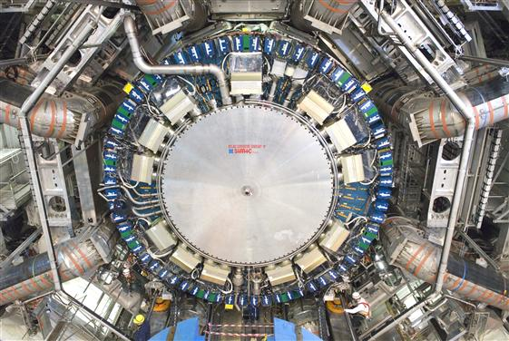
_ Les calorimètres qui donne la valeur d’énergie des particules.

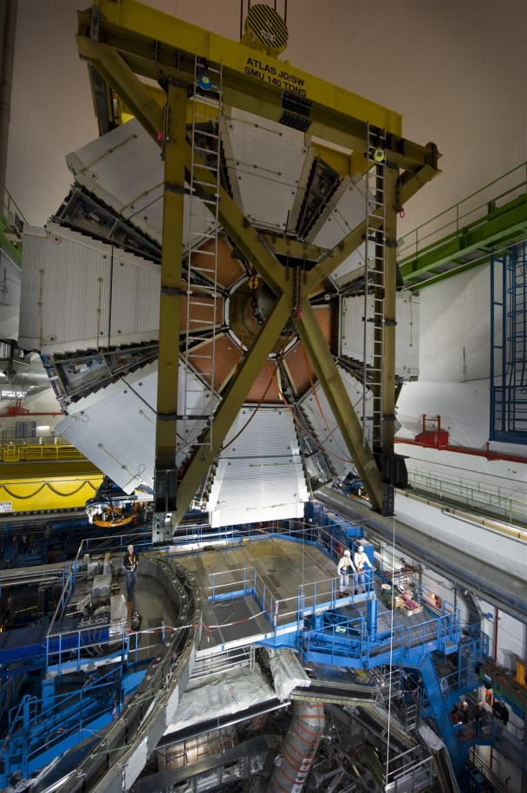

_ Les spectrométries a muon qui est celui qui va identifier les différents muons qui vont résulter des chocs entre particules et mesurer leurs impulsions.

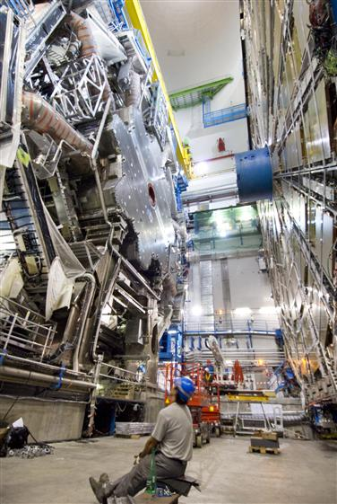
Tous ces ensembles réunis forme ATLAS :

On comprend mieux pourquoi sa collaboration compte plus de 1900 membres provenant de 164 instituts dans 35 différents pays.
Taille | 46 m de long, 25 m de large, 25 m de haut
Poids | 7000 tonnes
prix | 540 000 000 CHF
lieu | Meyrin (Suisse)
Donc ATLAS est l’expérience la plus importante et la plus complexe autours du LHC, c’est elle qui sera responsable de trouver le boson de Higgs s’il existe. Il partage les mêmes objectifs que CMS, ATLAS mesurera des données comparables sur les particules créées lors des collisions : leur trajectoire, leur énergie et leur nature. Cela dit, les solutions techniques et les configurations retenues pour les systèmes magnétiques de ces deux détecteurs sont radicalement différentes.
1.3) CMS (Compact Muon Solenoid)
Donc après avoir parlé d’ATLAS la plus grande et plus important expérience autour du LHC nous allons vous parlez du CMS qui à les même objectifs physique qu’ATLAS mais va utiliser des moyens différents. Dont un détecteur polyvalent pour explorer un large éventail de domaines de la physique il servira bien sure comme ATLAS à la quête du boson de Higgs, des particules composant la matière noire ou encore d’une autre dimension. Mais utilisera un autre moyen c’est ta dire des solutions techniques différentes comme un système magnétique différent il est construit autour d’un aimant alors qu’ATLAS les aimants ce trouve autour. Sa bobine cylindrique supraconductrice générera un champ magnétique 100 000 fois celui terrestre produit par un câble supraconducteur. Pour enfermer ce champ magnétique ils ont besoin de 12 500 tonnes d’acier. Aussi contrairement aux autres détecteurs géants du LHC, qui ont été construits sous terre, CMS a été construit en surface. Ses 15 sections ont ensuite été descendues dans la caverne pour y être assemblées.
taille | 21 m de long,15 m de large, 15 m de haut
Poids | 12 500 tonnes
prix | 500 000 000 CHF
lieu | Cessy (France)
Donc CMS est une un détecteur polyvalent qui a presque les mêmes objectifs qu’ATLAS sauf qu’il passe par un autre procédé scientifique pour atteindre son but.
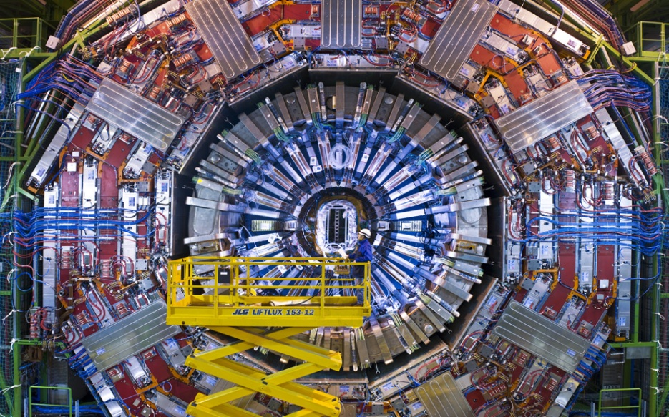

- 4) LHCb et TOTEM

Les expériences permettrons d’étudier la physique des particules et permettrons dans un premier temps, de confirmer ou d'infirmer le modèle standard de prédiction. La confirmation de cette théorie, qui nous prédit la composition de la matière, repose en grande partie sur la découverte du boson de Higgs. La détection de cette particule, pourrait expliquer l'origine des masses et permettre de comprendre leurs différences. L'enjeu est grand, de nombreux chercheurs attendent impatiemment les résultats que pourra donner cette expérience. Cette découverte fondamentale est rendue possible par la puissance que propose le collisionneur, et par les centres de recherche qui vont étudier les informations recueillis .
Le trouver serais sans doute de démontré la théorie qui unifie toutes les forces de la nature et qui lie entre elles la matière et les forces. Mais se ne serais par fini car les extensions les plus simples du modèle standard prédisent au moins 5 Higgs de masses et de probabilité de production différentes. Si l'on trouve un Higgs, il faudra encore déterminer s'il est seul ou si l'on est dans un scénario plus complexe. De plus Le Higgs lui-même n'est pas la fin de l'histoire de l'origine des masses : même si le mécanisme de Higgs fournit un cadre pour expliquer comment une masse est affectée a chaque particule, il n'y a pas de théorie qui prédise les valeurs de ces masses.

